***Фотоотчёт***

***Игровая ситуация «Если сигнал «Хлор»***

***14.10.2021 г.***

***группа №8***

**Воспитатели**: Петухова Е.А.

Щукина М.А.

***Цель:*** Формирование у детей сознательного и ответственного отношения к личной безопасности и безопасности окружающих.

***Задачи:***

- учить предвидеть, распознать и правильно действовать в экстремальных ситуациях.

- учить предотвращать опасную ситуацию с помощью знаний личной безопасности.

- научить детей правилам вызова служб специального назначения.

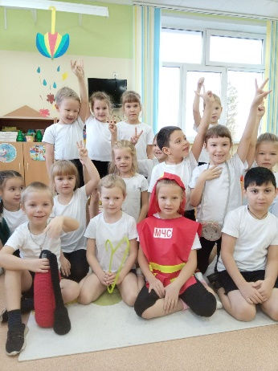

**«Мы за безопасность».**

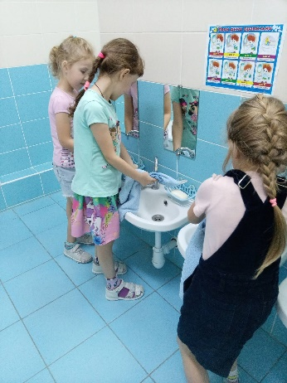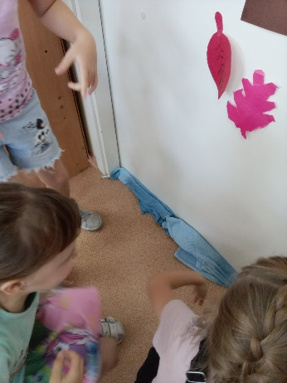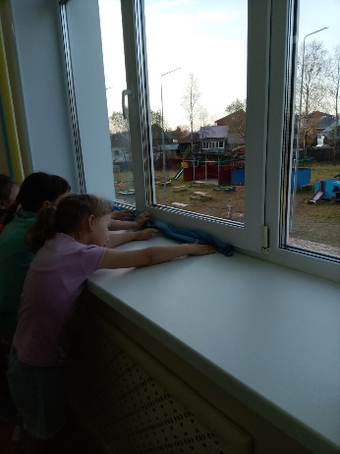

**Полотенце намочу**

**Окна и двери от газа заткну.**

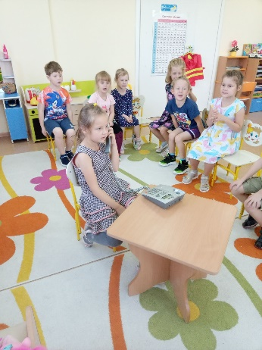

**Телефон набираю**

**МЧС вызываю.**

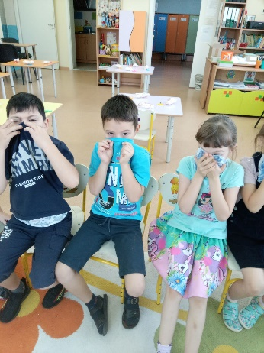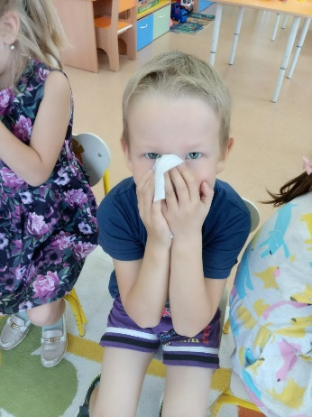

**Только почувствовал запах газа**

**Носик закрываю сразу.**

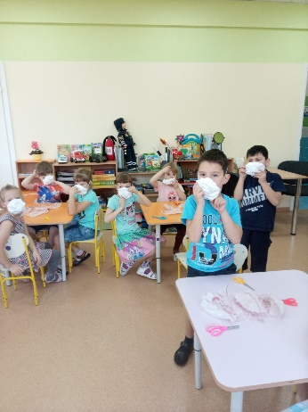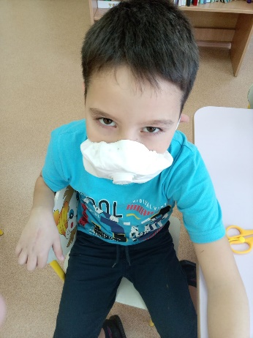

**Тренировку начинаенм**

**Маски быстро одеваем.**

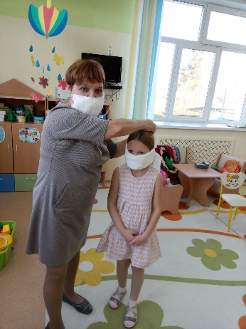

**С мамой мы повязку шили**

**И про хлор с ней говорили**

**Вы повязки тоже шейте**

**При ГО не пожалейте**.